Todos Santos

escrito por

[**Marcela Villalobos Cid**](https://blog.cristianismeijusticia.net/author/marcela-villalobos-cid)

 -**1 Noviembre 2024**

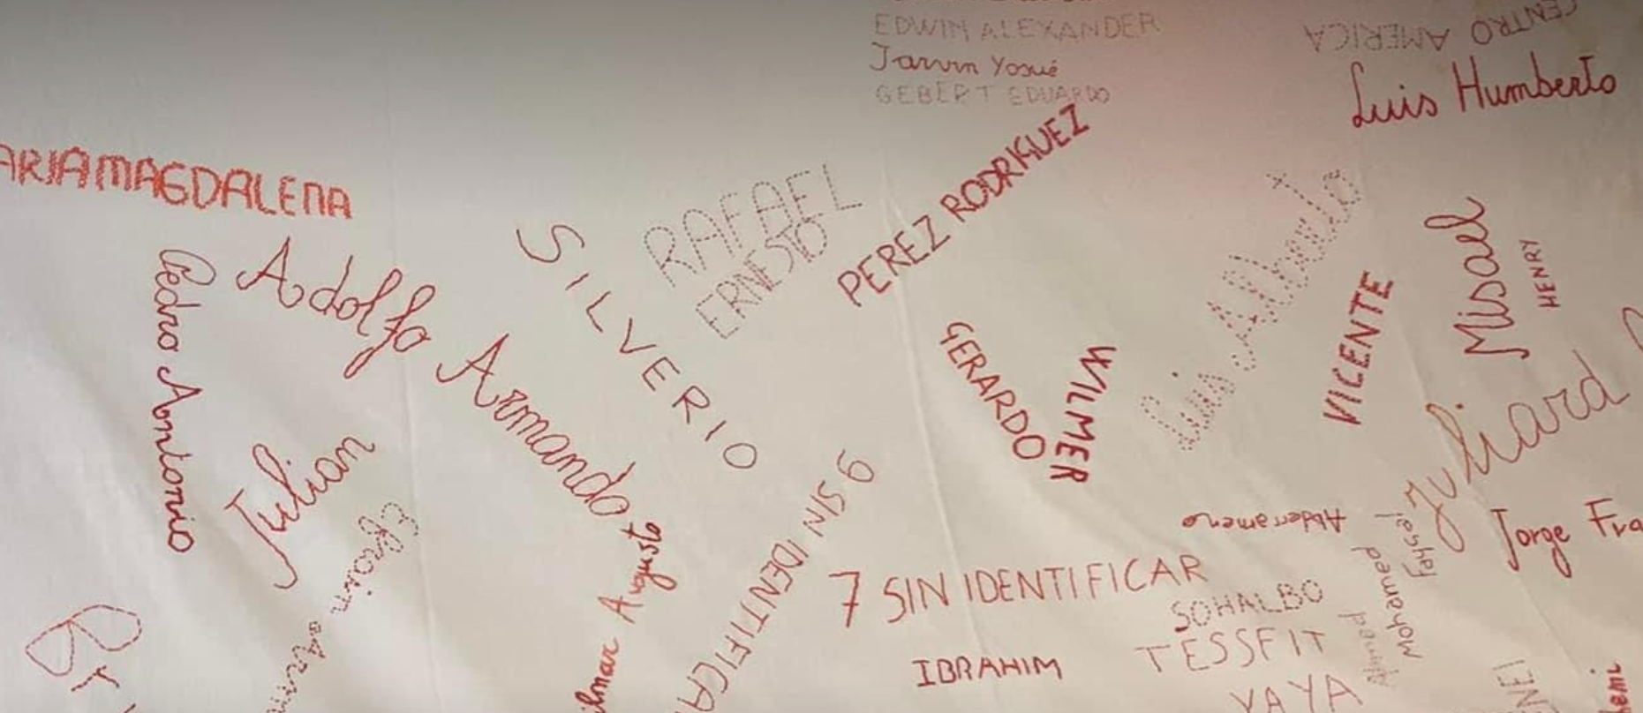

«Contarlos a todos.  
Nombrarlos a todos para decir: este cuerpo podría ser el mío.  
El cuerpo de uno de los míos.  
Para no olvidar que todos los cuerpos sin nombre son nuestros perdidos».  
Sara Uribe, *Antígona González*[[1]](https://blog.cristianismeijusticia.net/2024/11/01/todos-santos" \l "_edn1)

Hace dos años, durante un encuentro sobre migraciones y fronteras realizado en Bruselas, conocí a Jalila, una mujer de origen magrebí que, junto con otras mujeres, formaba parte de un colectivo de madres buscadoras de personas desaparecidas en el Mediterráneo. Jalila compartió cómo había perdido a dos de sus hijos que habían intentado atravesar el *cementerio más grande a cielo abierto de Europa*, en la búsqueda de un futuro mejor. Su testimonio, como el de tantas otras mujeres, me removió las entrañas, porque era un recordatorio de cómo la muerte es una realidad que nos acecha y que nos afecta a todos y a todas, estemos donde estemos.

Y es que, aunque la muerte forme parte de una de las certezas que compartimos todas las personas, y aunque a lo largo de nuestra vida somos testigos de su presencia, su realidad ineluctable siempre nos alcanza. A lo largo del tiempo, diferentes culturas y tradiciones, a través de rituales y símbolos, nos ayudan a aprehender y a expresar la avalancha de sentimientos ante esta realidad de la cual no sabemos en qué momento llegará a nuestras vidas.

En la mitología griega, el común de los mortales al morir accedía al Hades, un inframundo profundo y oscuro; si acaso habían destacado con una vida virtuosa, entonces tendrían acceso a los Campos Elíseos, y de haber llevado una vida de maldad, errarían en el Tártaro, un lugar de tormentos sin fin.[[2]](https://blog.cristianismeijusticia.net/2024/11/01/todos-santos" \l "_edn2) Para los egipcios, el juicio de los muertos consistía en utilizar una balanza, donde se ponía de un lado el corazón del difunto, y del otro lado, una pluma que representaba a Maât, el dios de la justicia; si el corazón era más ligero que la pluma, entonces, el alma podría continuar su viaje hacia el más allá.[[3]](https://blog.cristianismeijusticia.net/2024/11/01/todos-santos" \l "_edn3) En Asia del Sur, Yama, el dios de la muerte, para retirar el alma de los muertos, utilizaba una cuerda, y según sus pecados, juzgaba si el alma iría hacia un lugar de felicidad, o si, por el contrario, su destino sería uno de los numerosos infiernos.[[4]](https://blog.cristianismeijusticia.net/2024/11/01/todos-santos" \l "_edn4) Para los pueblos nórdicos, los muertos eran acogidos en tres lugares distintos: el reino de la diosa Hel recibía a los fallecidos de viejos, la diosa Rán recibiría a los muertos en el mar, y finalmente, el Valhalla, la morada del dios Odín, recibiría a los guerreros muertos en combate.[[5]](https://blog.cristianismeijusticia.net/2024/11/01/todos-santos" \l "_edn5) Para algunos pueblos amerindios de Canadá, la vía láctea simboliza el camino de las almas en su travesía hacia el más allá, y para otros, las auroras boreales son los espíritus de los muertos, que, al cruzar el cielo, son iluminados por antorchas en su paso a través de la oscuridad a un mundo de luz.[[6]](https://blog.cristianismeijusticia.net/2024/11/01/todos-santos" \l "_edn6) Finalmente, para muchos grupos indígenas de México, sean Tarahumaras (Chihuahua), Wixáritari (Jalisco, Nayarit, Zacatecas y Durango), Tepehuas (Hidalgo, Veracruz y Puebla) o Mazahuas (estado de México, Michoacán y Querétaro), a los muertos se les despide con fiesta y baile para acompañar al alma en su viaje eterno. Por ello la muerte es comunitaria, porque permite que todas las personas se congreguen alrededor del difunto, dándole fuerza a la comunidad.

Desde esta perspectiva, para los que nos inscribimos en la tradición del cristianismo, el Día de Todos los Santos y de los Fieles Difuntos son una oportunidad para compartir el sentido de la vida y el duelo, dimensiones universales de nuestra humanidad, que nos recuerdan que la muerte no tiene la última palabra y que la vida nos invita a crecer en la verdad por un camino de esperanza. Sin embargo, ¿cómo podemos honrar a nuestros muertos y recordar a quienes han perdido la vida dentro de nuestras fronteras, en las guerras de las que somos testigos y frente a la realidad de asesinato de tantos defensores de derechos humanos y del medio ambiente? ¿Cómo hacer de la fe una fuente que nos vigorice, nos dé ánimo y nos reconforte desde la esperanza lúcida?

Esta vigilia es una oportunidad para que todos podamos sentir la presencia del «Dios-con-nosotros» que acompaña nuestro caminar y que se encarna en nuestra historia; es una ocasión para que la comunidad cristiana abra sus puertas, acoja las diferencias, escuche el clamor de los deudos así como el grito desgarrador de las madres buscadoras que va desde el Mediterráneo, pasando por el canal de la Mancha, atravesando los Alpes, llegando a la selva del Darién, pasando por la frontera Comalapa hasta llegar al desierto del norte de México. Esta celebración nos interpela a que como Iglesia hagamos memoria no solamente de nuestros muertos, sino que también nombremos a los asesinados, a los desaparecidos, a todos esos santos, profetas y mártires de hoy, a esas vidas que han sido arrebatadas por la cerrazón de nuestros corazones, por las necropolíticas fronterizas, por la violencia generalizada de muchos de nuestros países.

Si Monseñor Romero anunció con sabiduría profética «si me matan, resucitaré en el pueblo», entonces nosotros creemos fervientemente que la acción y la defensa de los derechos humanos del padre Marcelo Pérez seguirá viva en medio del pueblo tsotsil en Chiapas; que las palabras de Juan López continuarán su caudal como los ríos que defendió en Honduras de la explotación minera extranjera; que el espíritu de Don Homero Gómez continúa vivo en cada mariposa monarca que preservó en los bosques de Michoacán contra la explotación forestal; que Berta Cáceres y Dorothy Stang siguen vivas, una en medio del pueblo Lenca, y la otra en la floresta brasileira; que las tres muertes de Marisela Escobedo no quedarán sin justicia. Que sus nombres serán recordados, que su ausencia se convertirá en un grito tan retumbante que no le dará paz ni sosiego a la impunidad, y que el dolor de la pérdida de todas estas personas se transformará en simiente fecunda entre nosotros.

Que ese buen Dios al que decimos amar, nos dé fuerza para combatir la injusticia y abracemos su voluntad en toda circunstancia, y que el mensaje de Jesús nos lo tomemos tan en serio que nos permita participar en la renovación de este mundo roto, en el que toda persona tenga vida digna, plena y abundante. Que podamos hacer nuestras las palabras de Sara Uribe, parafraseando a Antígona, la tragedia griega de Sófocles:

Rezo para que tu cuerpo ausente no quede impune.  
Para que no quede anónimo.  
Rezo para tener un sitio a dónde ir a llorar.  
***Rezo por los buenos y por ellos,  
porque si ellos no tienen corazón, yo sí.******[[7]](https://blog.cristianismeijusticia.net/2024/11/01/todos-santos" \l "_edn7)***

—

[[1]](https://blog.cristianismeijusticia.net/2024/11/01/todos-santos" \l "_ednref1) *Antígona González*, Sara URIBE, editorial El Quinqué Cooperativa, México, 2021, p. 13.  
[[2]](https://blog.cristianismeijusticia.net/2024/11/01/todos-santos" \l "_ednref2) *La grande encyclopédie de mythologie*, editorial Milan, París, Francia, 2016, pp. 34 y 35.  
[[3]](https://blog.cristianismeijusticia.net/2024/11/01/todos-santos" \l "_ednref3) *Larousse des mythologies du monde*, editorial Larousse, Montréal, Canadá, 2004, p. 121.  
[[4]](https://blog.cristianismeijusticia.net/2024/11/01/todos-santos" \l "_ednref4) *La grande encyclopédie de mythologie*, Op. cit. p. 44.  
[[5]](https://blog.cristianismeijusticia.net/2024/11/01/todos-santos" \l "_ednref5) *La vie, c’est mortel!*, Claire LECŒUVRE y Charlotte GASTAUT, editorial Actes Sud junior, Arles, Francia, 2020, p. 26.  
[[6]](https://blog.cristianismeijusticia.net/2024/11/01/todos-santos" \l "_ednref6) *Légendes amérindiennes et Légendes de la Gaspésie et des Îles de la Madeleine*, Jean-Claude DUPONT, editorial J.C. Dupont, Quebec, Canadá, 1992.  
[[7]](https://blog.cristianismeijusticia.net/2024/11/01/todos-santos" \l "_ednref7) *Antígona González*, Op. cit. p. 28.

[Imagen: Fotografía tomada por Marcela Villalobos Cid de la manta con los nombres bordados de las muchas personas migrantes que han muerto atravesando el Mediterráneo y la frontera sur y norte de México]

<https://blog.cristianismeijusticia.net/2024/11/01/todos-santos>